**دستور العمل کار قیچی ورق بر**

**نام درس/دروس:**

**ایمنی**

**کار آموزی2**

**آزمایشگاه /کار گاه:**

**مرکز آموزش مهارت های فنی ومهندسی**

**1-هدف:**

**تشریح نحوه کار وآیین کار ایمن باقیچی ورق بر**

**2-دامنه کاربرد:**

**دانشجویان ترم سوم وهشتم کارشناسی رشته مهندسی رشته بهداشت حرفه ای وایمنی کار**

**3-مسئولیت:**

**1-کلیه دانشجویان دوره کارشناسی رشته بهداشت حرفه ای مسئولیت اجرای این دستورالعمل رابه عهده دارند.**

**2-اساتید راهنما ومسئول درس مسئولیت نظارت بر حسن اجرای مفاداین دستورالعمل را به عهده دارند.**

**4-تعاریف (درحال حاضر فاقد تعریف)**

**5-شرح دستورالعمل**

**دستورالعمل وآیین کار ایمن**

قیچی ورق بر به انگلیسی Tin Snip که گاهی به آنها Metal Shear و البته Aviation Snip هم می‌گویند، ابزاری تخصصی برای بریدن ورق های فلزی است. این قیچی ها چه به شکل دستی، چه به شکل قیچی ورق بر برقی و یا بادی طراحی شده باشد، تنها یک هدف دارد و آن هم برش دادن شیت، پانل و ورق های فلزی آهنی و غیر آهنی نسبتا نرم و نازک است. برش دادن جسم فلزی چندان آسان نیست، چرا که این نوع اوراق محکم هستند و نیاز به ابزار خاص خود را دارند. قیچی ورق بر یک وسیله مجهز به 2 تیغه فولادی است که با نظم و سرعت منحصر بفرد خود، براحتی ورق فلزی آهنی، فولادی، استیل، آلومینیوم و... را برش می‌دهد.

قیچی ورق بر ابتدا تنها برای استفاده در صنایع هوایی ساخته شد اما به تدریج و در مدل‌های مختلف برای برشکاری در تمامی کارهای صنعتی و حتی استفاده خانگی نیز ارائه شد. این قیچی ها بنا به مدل، مشخصات فنی و طراحی خود می‌توانند از ضخامت 0.1 میلی متر تا ماکزیمم 1.6 میلی متر، 2.5 میلی متر و نهایتا 3.2 میلی متر یک ورق فولادی را برش دهند. اما توانایی و ظرفیت برشکاری قیچی ورق بر به طور مستقیم به مدل، نوع و ساختار آن بستگی دارد.

**قیچی برش ورق به طور کلی و با توجه به منبع تغذیه در 3 حالت و نوع ساخته می‌شود:**

* قیچی ورق بر دستی
* قیچی ورق بر برقی
* قیچی ورق بر بادی

**قیچی ورق بر دستی**

[قیچی ورق بر دستی](https://abzarmarket.com/category/sheet-metal-scissors) ساده ترین نوع این ابزارهاست که در گذشته مستقیم و ساده ساخته می‌شد اما با پیشرفت در دنیای صنعت، خود گروه قیچی دستی ورق بر حالا چندین مدل جداگانه دارد. قیچی دستی ورق بر امروزه 2 دسته بندی کلی دارند:

* قیچی ورق بر هواپیمایی (هوانوردی(
* قیچی ورق بر تک لولا

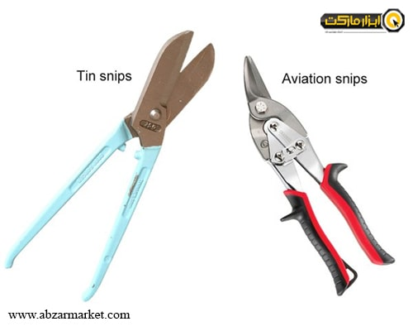

**قیچی ورق بر دستی هواپیمایی Aviation Snip**

این قیچی‌ها برای اولین بار در صنعت هواپیما سازی و صنایع هوایی طراحی و استفاده شد برای همین به قیچی هوانوردی Aviation Snip معروف شده است. قیچی ورق بر هواپیمایی از دو دسته و یک جفت تیغه فولادی ساخته شده و برخلاف مدل تک لولا یا Tin Snip، دارای 2 عدد لولای متصل به‌هم است. این تعداد لولای بیشتر، انرژی و نیروی کمتری حین کار برش از کاربر طلب کرده و کاتینگ را براحتی و با تمیزی بیشتری انجام می‌دهد. اما تیغه قیچی ورق هواپیمایی کوتاه‌تر بوده و امکان برش زنی بلند در هر بار حرکت فک و تیغه را ندارند.

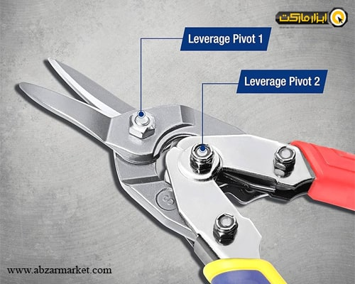

انواع قیچی ورق بر هواپیمایی با 3 رنگ استاندارد جهانی زرد، سبز و قرمز ساخته شده هر کدام برای موقعیت برشکاری خاصی استفاده می‌شود. مدل های قیچی ورق هوانوردی به عبارت زیر است:

**قیچی مستقیم بر**

قیچی ورق بر مستقیم Straight Cut با دسته کاملا یکرنگ و یا ترکیب شده با رنگ «زرد» ساخته می‌شود. این قیچی ها دو تیغه صاف و مستقیم فولادی اما کوتاه دارند. از قیچی ورق بر دستی برای برش مستقیم کوتاه و به طور ایده آل برای ایجاد شیار اولیه روی ورق فلزی استفاده می‌گردد.

**قیچی چپ بر**

قیچی ورق چپ بر Left Cut با رنگ دسته استاندارد جهانی «قرمز» ساخته شده است و نوک تیغه آن متمایل به سمت راست است. بسیاری فکر می‌کنند این مدل قیچی تنها برای افراد چپ دست و یا تنها برش‌های به سمت چپ ساخته شده، اما این درست نیست!... قیچی چپ بر ورق به این معناست که تیغه آن به صورتی طراحی شده که هنگام برشکاری، لبه‌ی بریده شده کار و براده ورق (قسمت دور انداختنی قطعه بعد از برش) از سمت چپ قیچی بیرون می‌آید و در واقع لبه سمت راست قطعه کار بعد از برش روی ورق فلزی، تمیز و صاف خواهد بود.

**قیچی راست بر**

قیچی ورق راست بر Right Cut نیز با رنگ دسته «سبز» ساخته شده و نوک تیغه های برش آن متمایل به سمت چپ است. این قیچی دقیقا برخلاف مدل چپ بر طراحی شده، به این معنا که حین برش زدن، براده و لبه اضافه ورق از سمت راست ابزار بیرون می‌زند و لبه مقابل و سمت چپ تیغه روی ورق صاف و تمیز خواهد بود. همه افراد چپ دست و راست دست می‌توانند از هر دو قیچی دستی ورق بر چپ بر و راست بر استفاده کنند و تفاوت این دو مدل، تنها در موقعیت قطعه کاری است و اینکه کاربر نیاز دارد تا کدام لبه از کار بعد از برش زدن صاف بماند و کدام لبه دور انداختنی و پرتی ورق است.

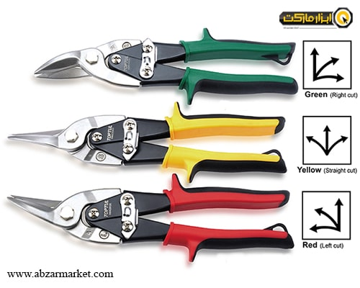

**قیچی ورق بر سرکج**

نوع دیگری از قیچی ورق بر هواپیمایی که هم به صورت راست بر و هم چپ بر ساخته می‌شود، قیچی ورق سرکج Vertical Snip است که با یک نوک زاویه دار 90 درجه ساخته می‌شود. از این مدل قیچی برای برشکاری در نقاط سخت و تنگ و یا شرایط خاص و دشوار استفاده می‌گردد.

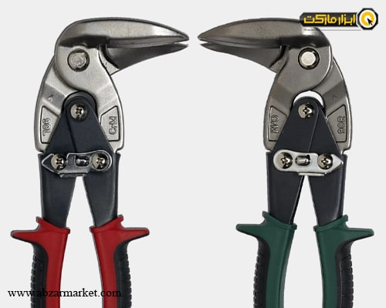

**قیچی ورق بر تک لولا Tin Snip**

این مدل قیچی‌ها بر خلاف مدل هواپیمایی، تنها دارای یک مدل لولا هستند و دسته آنها نیز رنگ استاندارد جهانی ندارد. دسته‌های آنها ممکن است شکل‌های متنوعی داشته باشد و تیغه فولادی آنها نیز بر اساس نیاز به صورت کوتاه، بلند، صاف و زاویه دار طراحی می‌شود. از مهمترین انواع قیچی ورق بر Tin Snip می‌توان به موارد زیر اشاره کرد.

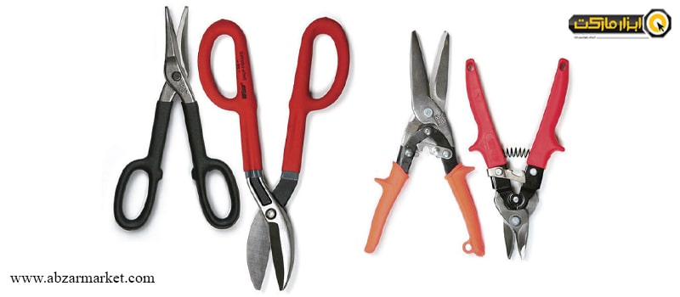

**قیچی ورق بر دسته عینکی**

نوعی از دسته‌های محبوب در طراحی قیچی ورق بر دستی که دارای 2 حلقه بزرگ دست گیر بوده و کاربر براحتی می‌تواند آنها را مهار کند. تیغه قیچی ورق دسته عینکی ممکن به صورت ساده، کوتاه یا بلند ساخته شود. ماکزیمم توانایی برش این قیچی ها تا ضخامت 2.5 میلی متر ورق فولادی خواهد بود.

**قیچی ورق بر همه کاره (ترکیبی)**

به نوعی از قیچی با ظاهری ساده می‌گویند که علاوه بر برش ورق، می‌تواند اجسامی چون سیم، کابل و... را نیز ببرد. این مدل به نام قیچی الکتریکی نیز معروف است چرا که برای برقکاری و سیم کشی ایده آل خواهد بود.

**قیچی ورق بر مینیاتوری**

نوعی قیچی ورق بسیار کوچکتر از انواع دیگر که مخصوص کار در شرایط سخت با توانایی کمتر است. قیچی ورق مینیاتوری طول دسته و تیغه کوچکتری دارد و نمی‌توان از آن برای برش های ضخیم و سنگین و یا ورق های بزرگ و طولانی استفاده برد.

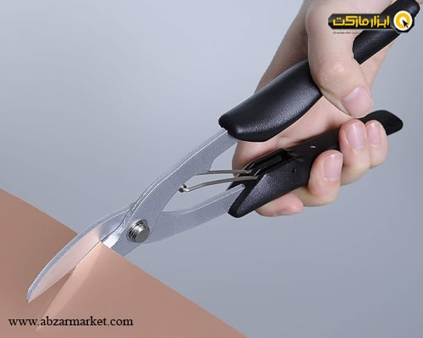

**قیچی حلب بر نوک اردکی**

یکی از محبوب ترین طراحی های قیچی ورق بر دستی و قدیمی که تیغه هایی کوتاه با نوک اردکی Duckbill و دسته بلند (معمولا عینکی) دارد. این قیچی ورق بر یکی از رایج ترین ابزارهای سنتی در خانه‌ها بوده و می‌تواند تمامی ورق های فلزی نازک و نرم را برش دهد و به قیچی حلب بر نیز معروف است.

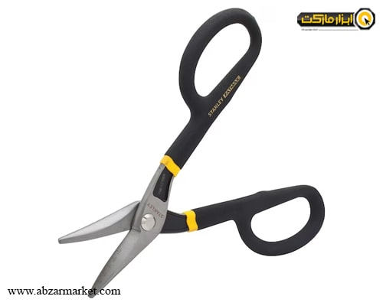

**قیچی ورق بر نوک شاهینی**

ابزاری با طراحی خاص و قیچی ورق نوک گرد که تیغه های آن به صورت خمیده شبیه به نوک شاهین Hawkbill ساخته شده و از آن برای برش دایره‌های کوچک و ریز در میانه ورق استفاده می‌گردد.

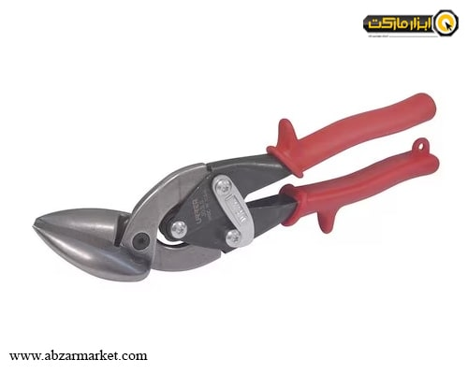

**قیچی ورق بر فک کوتاه**

نوعی از قیچی ورق بر دستی با دو تیغه کوتاه بسیار تیز، محکم و پهن که به عنوان قیچی ورق بولداگ Bulldog هم شناخته می‌شود. دلیل این نامگذاری، قدرتمند بودن فک های آن مثل فک سگ نژاد بولداگ است؛ چرا که این قیچی ورق بر فک کوتاه عالیترین گزینه برای برش ورق های فولادی ضخیم و یا حتی چندین لایه ورق نرم روی هم محسوب می‌شود.

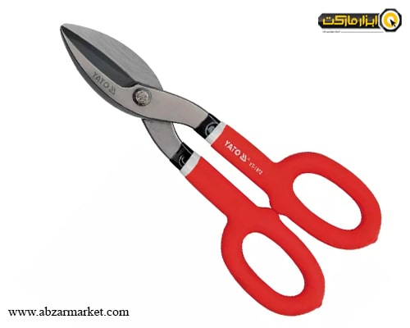

**قیچی ورق بر برقی**

به جز مدل‌های دستی، دستگاه قیچی ورق نیز در بازار وجود دارد. قیچی ورق بر برقی به ماشینی می‌گویند که دارای یک موتور و یک گیربکس مجهز به کارگیر و تیغه های کوچک تکی یا جفتی اما قوی برای برش فلزات است. در این دستگاه‌ها، ورق روی قسمت فک کارگیر قرار گرفته و همزمان، تیغه تیز آن با حرکت رفت و برگشتی و با سرعت بسیار بالا، ورق آهنی و غیر آهنی را برش می‌دهد. دستگاه [قیچی ورق بر برقی](https://abzarmarket.com/category/sheet-metal-shear-and-nibbler) اغلب بین 350 تا 700 وات توان دارد و قدرت برش آنها به مراتب بالاتر از نوع دستی و بادی است و می‌توانند تا ضخامت 4 میلی متر ورق را هم ببرند. به طور کلی، برای برشکاری یکدست و بدون لبه زنی در کارهای سنگین و ورق های کمی ضخیم و البته سایز بزرگ، بهترین انتخاب نوع قیچی ورق بر برقی است.

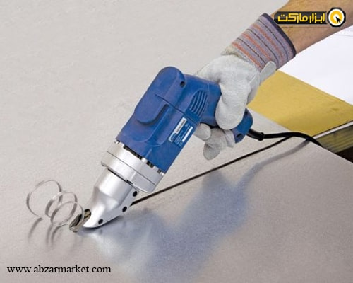

**قیچی ورق بر بادی**

نوع دیگری از قیچی های صنعتی برای برش اوراق فلزی، مدل قیچی ورق بادی است. این قیچی‌ها نیازی به نیروی دست و برق شهری ندارند و با کمپرسور هوا کار می‌کنند. سرعت بالا و توان برشکاری عالی بدون فشار به موتور از مهمترین مزایای این دستگاه‌هاست. [قیچی ورق بر بادی](https://abzarmarket.com/category/pneumatic-shear-and-nibbler) دو تیغه بزرگ و بلند دارد که با حرکت موتور، مثل یک قیچی معمولی بسته و باز می‌شود. ماکزیمم ضخامت برشکاری در این دستگاه ها چندان بالا نیست و در بهترین حالت به 1.6 میلی متر می‌رسد؛ اما وزن آنها سبک تر و سرعت برش زدن نوع بادی بهتر از نوع برقی بوده و برای سری‌کاری و برش‌های طولانی در ساعات مداوم و بدون نگرانی از آسیب به دستگاه یا خسته شدن کاربر، مدل بادی گزینه عالی خواهد بود.

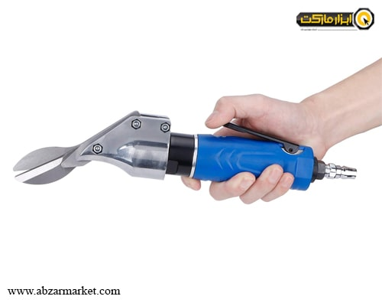

**کاربرد قیچی ورق بر**

از قیچی ورق بر دستی، برقی یا بادی برای برشکاری ورق های فلزی آهنی، استیل، آلومینیوم، مسی، استیل ضد زنگ و... استفاده می‌شود.

انواع صنایع مرتبط با سازه های فلزی (کشتی رانی، صنایع هوایی و...)

* برش کاری ورق در تمامی کارهای خانگی، شخصی و عمومی
* تاسیسات، لوله کشی، ساخت دریچه و کانال سازی کولر و...
* ساخت، نصب و تعمیرات آسانسور (اتاقک و موتورخانه و...)
* نصب محفظه و جعبه های محافظ جرثقیل و بالابرها
* مکانیکی ها و تعمیر بدنه خودرو، جلوبندی سازی و غیره
* ساخت و تعمیرات وسایل خانگی مثل اجاق آشپرخانه، آبگرمکن و...
* ساخت و تعمیر درب و پنجره آهنی و غیر آهنی
* کارگاه های مونتاژ کاری و خطوط تولید مرتبط با اوراق فلزی
* ساخت و طراحی نمای جلو و روی بام ساختمان ها با شیروانی، شیت و پانل فلزی
* و...

**نحوه کار با قیچی ورق بر**

این دستگاه‌های ورق بر چه دستی باشند و چه برقی یا بادی، تنها برای برش اجسام نازک، باریک و برخی متریال و مواد استاندارد مثل انواع ورق فلزی نرم، پلاستیک، لمینت و... به کار می‌روند و برای بسیاری از اجسام سخت و یا ضخیم مناسب نیستند. برای دانستن اینکه دستگاه قیچی ورق بر شما چه جنس و ماده‌ای را برش می‌دهد یا ماکزیمم ضخامت و توان برشکاری آن چقدر است حتما به دفترچه راهنما و مشخصات فنی آن مراجعه کنید.